RELAZIONE SULLA GESTIONE E NOTA INTEGRATIVA
Appena si accederà alla pagina si aprirà una finestra dove si chiederà di salvare un file
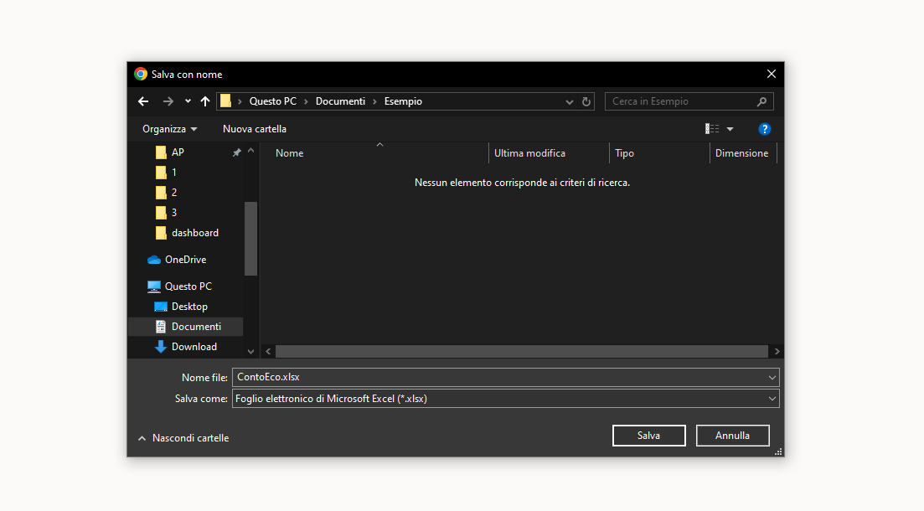
Salvato il file si aprirà una finestra sull'programma:
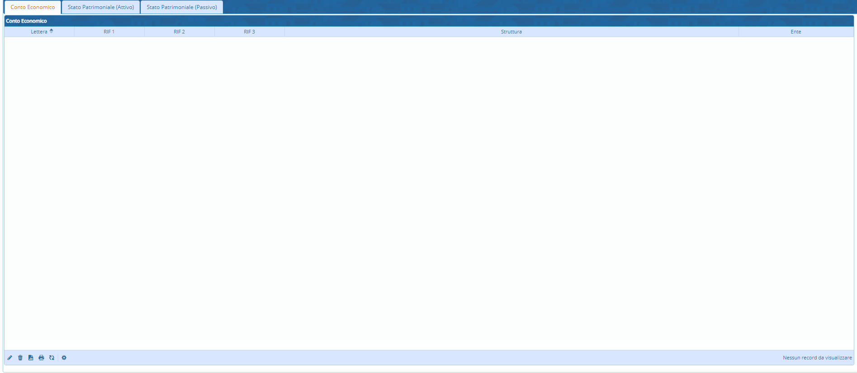
Dove troveremo:
- Lettera del conto
- RIF 1 del conto
- RIF 2 del conto
- RIF 3 del conto
- Struttura del conto
- Ente del conto
Sopra di essi troveremo delle finestre cliccabili dove ci porteranno a 2 tipi stato patrimoniale:
- Attivo
- Passivo
Visualizzati con la stessa struttura della pagina descritta in precedenza
E in fondo a sinistra troveremo una serie di pulsanti che (da sinistra a destra):


